[](http://images.google.co.th/imgres?imgurl=http://w4.thaiwebwizard.com/member/jatukam/images/%E0%B8%A0%E0%B8%B2%E0%B8%9E%E0%B8%9B%E0%B8%A3%E0%B8%B0%E0%B8%81%E0%B8%AD%E0%B8%9A/%E0%B8%9E%E0%B8%8D%E0%B8%B2%E0%B8%84%E0%B8%A3%E0%B8%B8%E0%B8%91.gif&imgrefurl=http://www.jatukamthailand.com/&usg=__ekbkx1ChMBoMEFoH2xaiZa6ZTtg=&h=404&w=369&sz=16&hl=th&start=6&um=1&tbnid=BPHTLo_FS9USzM:&tbnh=124&tbnw=113&prev=/images?q=%E0%B8%84%E0%B8%A3%E0%B8%B8%E0%B8%91&hl=th&sa=X&um=1)

**ประกาศองค์การบริหารส่วนตำบลเขากระปุก  
เรื่อง การรายงานผลการดำเนินงานในรอบปีงบประมาณ พ.ศ.2560**\*\*\*\*\*\*\*\*\*\*\*\*\*\*\*\*\*\*\*\*\*\*\*\*\*\*\*\*\*\*\*\*\*\*\*\*\*\*\*\*\*\*\*

      ด้วยระเบียบกระทรวงมหาดไทยว่าด้วยการจัดทำแผนพัฒนาองค์กรปกครองส่วนท้องถิ่น พ.ศ. 2548 ข้อ 30 (5) แก้ไขเพิ่มเติม (ฉบับที่ 2) พ.ศ. 2559 ข้อ 14 (5) ผู้บริหารท้องถิ่นเสนอผลการติดตามและประเมินผลต่อสภาท้องถิ่น และคณะกรรมการพัฒนาท้องถิ่น พร้อมทั้งประกาศผลการติดตามและประเมินผลแผนพัฒนาให้ประชาชนในท้องถิ่นทราบ ในที่เปิดเผยภายในสิบห้าวันนับแต่วันที่ผู้บริหารท้องถิ่นเสนอผลการติดตามและประเมินผลดังกล่าวและต้องปิดประกาศโดยเปิดเผยไม่น้อยกว่าสามสิบวัน โดยอย่างน้อยปีละสองครั้งในเดือนเมษายนและภายในเดือนตุลาคมของทุกปี

     ดังนั้นเพื่อการปฏิบัติให้เป็นไปตามเจตนารมณ์ของระเบียบกระทรวงมหาดไทยว่าด้วยการจัดทำแผนพัฒนาองค์กรปกครองส่วนท้องถิ่น พ.ศ. 2548 ข้อ 30(5) แก้ไขเพิ่มเติม (ฉบับที่ 2) พ.ศ. 2559 ข้อ 14 (5) องค์การบริหารส่วนตำบลเขากระปุก จึงขอประกาศผลการดำเนินงานการจัดทำงบประมาณ การใช้จ่าย และผลการดำเนินงาน รวมทั้งการติดตามและประเมินผลแผนพัฒนาท้องถิ่น ในรอบปีงบประมาณ พ.ศ. 2560 มา เพื่อให้ประชาชนได้มีส่วนร่วมในการตรวจสอบและกำกับการบริหารจัดการองค์การบริหารส่วนตำบลเขากระปุก ดังนี้

**ก. วิสัยทัศน์** ขององค์การบริหารส่วนตำบลเขากระปุก

"สาธารณูปโภคครบครัน ประชาชนมีคุณภาพชีวิตที่ดี ทรัพยากรธรรมชาติและสิ่งแวดล้อม มีความยั่งยืน มีการบริหารจัดการที่ดี"

**ข. พันธกิจ** ขององค์การบริหารส่วนตำบลเขากระปุก   
   1. พัฒนาระบบสาธารณูปโภคให้ได้มาตรฐานและเพียงพอต่อความต้องการของประชาชน   
     2. พัฒนาคุณภาพชีวิตของประชาชนให้ดีขึ้น   
    3. รักษาทรัพยากรธรรมชาติและสิ่งแวดล้อมให้ยั่งยืน   
    4. พัฒนากระบวนการบริหารจัดการที่ดีในองค์กรและการมีส่วนร่วมของประชาชน

**ค. ยุทธศาสตร์การพัฒนา** ขององค์การบริหารส่วนตำบลเขากระปุกได้กำหนดยุทธศาสตร์และแนวทางการพัฒนายุทธศาสตร์ไว้ 4 ยุทธศาสตร์ ดังนี้

**1. ยุทธศาสตร์การพัฒนาด้านโครงสร้างพื้นฐาน**  
1. แนวทางการพัฒนาก่อสร้าง ปรับปรุง บำรุงรักษา ถนน สะพาน ทางเท้า ท่อระบายน้ำ และพัฒนา

ระบบจราจร

2. แนวทางการพัฒนาแหล่งน้ำ และระบบประปา  
3. แนวทางการพัฒนา ระบบไฟฟ้า ขยายเขตไฟฟ้าและติดตั้งไฟฟ้าสาธารณะ

**2. ยุทธศาสตร์การพัฒนาด้านสังคมและคุณภาพชีวิต**  
         1. แนวทางการพัฒนาการศึกษา  
         2. แนวทางการพัฒนาสาธารณสุข การป้องกันแก้ไขปัญหายาเสพติด และการส่งเสริมสวัสดิการสังคม  
         3. แนวทางการส่งเสริมเศรษฐกิจและอาชีพให้กับประชาชน  
         4. แนวทางการส่งเสริมกีฬาและนันทนาการ  
         5. แนวทางการรักษาความสงบเรียบร้อย และการป้องกันบรรเทาสาธารณภัย  
         6. แนวทางการส่งเสริมและเผยแพร่ ศิลปวัฒนธรรม จารีตประเพณี และภูมิปัญญาท้องถิ่น

**3. ยุทธศาสตร์การพัฒนาด้านการวางแผนการท่องเที่ยว เศรษฐกิจพอเพียง และบริหารจัดการอนุรักษ์ทรัพยากรธรรมชาติและสิ่งแวดล้อม**         1. แนวทางการสร้างจิตสำนึกและความตระหนักในการจัดการอนุรักษ์ทรัพยากรธรรมชาติและสิ่งแวดล้อม  
         2. แนวทางการบริหารจัดการขยะในชุมชน  
         3. แนวทางการพัฒนาและส่งเสริมการท่องเที่ยว  
         4. แนวทางส่งเสริมเศรษฐกิจพอเพียง

**4. ยุทธศาสตร์การพัฒนาด้านการพัฒนากระบวนการบริหารจัดการที่ดีในองค์กร และการมีส่วนร่วมของประชาชน**  
         1. แนวทางการพัฒนาการบริหารจัดการที่ดีในองค์กร  
        2. แนวทางการปรับปรุงและพัฒนาบุคลากรในองค์กร  
         3. แนวทางการปรับปรุงและพัฒนาเครื่องมือเครื่องใช้ และสถานที่ปฏิบัติงาน  
         4. แนวทางการส่งเสริมการมีส่วนร่วมของประชาชนในการบริหารงานของท้องถิ่นและการป้องกันการทุจริต  
         5. แนวทางการพัฒนา ส่งเสริมการปกครองในระบอบประชาธิปไตย และสถาบันของชาติ

**ง. การวางแผน**

องค์การบริหารส่วนตำบลเขากระปุก ได้จัดทำแผนยุทธศาสตร์การพัฒนาและแผนพัฒนา 3 ปี (พ.ศ. 2560-2562) ตามกระบวนการที่บัญญัติไว้ในระเบียบกระทรวงมหาดไทยว่าด้วยการ จัดทำแผนพัฒนาองค์กรปกครองส่วนท้องถิ่น พ.ศ. 2548 โดยผ่านการมีส่วนร่วมของประชาชน เช่น การจัดเวทีประชาคม การประชุมกรรมการชุมชน เพื่อรับฟังปัญหาและความต้องการที่แท้จริงของประชาชนในพื้นที่ ก่อนนำมาจัดทำโครงการเพื่อพัฒนาพื้นที่ ที่บรรจุไว้ในแผนพัฒนา 3 ปี ต่อไป

องค์การบริหารส่วนตำบลเขากระปุก ได้ประกาศใช้แผนพัฒนา 3 ปี (พ.ศ. 2560-2562) เมื่อวันที่ 8 มิถุนายน 2559 โดยได้กำหนดโครงการที่จะดำเนินการตามแผนพัฒนา 3 ปี (พ.ศ.2560-2562)

|  |  |  |  |  |  |  |
| --- | --- | --- | --- | --- | --- | --- |
| **ยุทธศาสตร์** | **2560** | | **2561** | | **2562** | |
| **จำนวน** | **งบประมาณ** | **จำนวน** | **งบประมาณ** | **จำนวน** | **งบประมาณ** |
| 1. ยุทธศาสตร์การพัฒนาด้านโครงสร้างพื้นฐาน | 25 | 15,982,660.00 | 110 | 127,692,600.00 | 247 | 260,570,300.00 |
| 2. ยุทธศาสตร์การพัฒนาด้านสังคมและคุณภาพชีวิต | 69 | 17,015,598.00 | 71 | 25,491,280.00 | 71 | 21,242,580.00 |
| 3. ยุทธศาสตร์การพัฒนาด้านการวางแผนการท่องเที่ยว เศรษฐกิจพอเพียง และบริหารจัดการอนุรักษ์ทรัพยากรธรรมชาติและสิ่งแวดล้อม | 13 | 595,000.00 | 8 | 340,000.00 | 8 | 340,000.00 |
| 4. ยุทธศาสตร์การพัฒนาด้านการพัฒนากระบวนการบริหารจัดการที่ดีในองค์กร และการมีส่วนร่วมของประชาชน | 30 | 4,626,000.00 | 23 | 1,655,000.00 | 26 | 2,169,500.00 |
| **รวม** | **137** | **38,219,258.00** | **212** | **155,178,880.00** | **352** | **284,322,380.00** |

**แผนภูมิ** แสดงโครงการในแผนพัฒนาสามปี (พ.ศ. 2560-2562) ขององค์การบริหารส่วนตำบลเขากระปุก

**แผนภูมิ** แสดงงบประมาณในแผนพัฒนาสามปี (พ.ศ. 2560-2562) ขององค์การบริหารส่วนตำบลเขากระปุก

**จ. การจัดทำงบประมาณ**

ผู้บริหารองค์การบริหารส่วนตำบลเขากระปุก ได้ประกาศใช้ข้อบัญญัติงบประมาณ เมื่อวันที่ 27 กันยายน 2559 โดยมีโครงการที่บรรจุอยู่ในข้อบัญญัติงบประมาณ จำนวน 56 โครงการ งบประมาณ 18,876,638 บาท สามารถจำแนกตามยุทธศาสตร์ ได้ดังนี้

|  |  |  |
| --- | --- | --- |
| **ยุทธศาสตร์** | **โครงการ** | **งบประมาณ ตามข้อบัญญัติ** |
| 1. ยุทธศาสตร์การพัฒนาด้านโครงสร้างพื้นฐาน | 5 | 2,155,460.00 |
| 2. ยุทธศาสตร์การพัฒนาด้านสังคมและคุณภาพชีวิต | 39 | 15,354,178.00 |
| 3. ยุทธศาสตร์การพัฒนาด้านการวางแผนการท่องเที่ยว เศรษฐกิจพอเพียง และบริหารจัดการอนุรักษ์ทรัพยากรธรรมชาติและสิ่งแวดล้อม | 3 | 96,000.00 |
| 4. ยุทธศาสตร์การพัฒนาด้านการพัฒนากระบวนการบริหารจัดการที่ดีในองค์กร และการมีส่วนร่วมของประชาชน | 9 | 1,271,000.00 |
| **รวม** | 56 | 18,876,638.00 |

**แผนภูมิ** แสดงจำนวนโครงการตามแผนพัฒนาสามปี (พ.ศ. 2560-2562) ที่ได้รับงบประมาณ

**แผนภูมิ** แสดงจำนวนงบประมาณโครงการตามแผนพัฒนาสามปี (พ.ศ. 2560-2562) ที่ได้รับงบประมาณ

รายละเอียดโครงการในข้อบัญญัติงบประมาณ องค์การบริหารส่วนตำบลเขากระปุก มีดังนี้

|  |  |  |  |  |  |  |
| --- | --- | --- | --- | --- | --- | --- |
|  | **ยุทธศาสตร์** | **โครงการ** | **แหล่งที่มา งบประมาณ** | **จำนวนงบประมาณ** | **วัตถุ ประสงค์** | **ผลผลิต** |
| 1. | ยุทธศาสตร์การพัฒนาด้านโครงสร้างพื้นฐาน | โครงการปรับปรุงถนนลูกรัง ซอย 3 หมู่ที่ 10 | รายได้จัดเก็บเอง | 450,000.00 | เพื่อให้ประชาชนได้มีถนนสำหรับใช้ในการคมนาคมได้อย่างสะดวกรวดเร็ว | ปรับปรุงถนนลูกรังโดยลงหินคลุก กว้าง 4 เมตร ยาว 1,000 เมตร หนาเฉลี่ย 0.15 เมตร |
| 2. | ยุทธศาสตร์การพัฒนาด้านโครงสร้างพื้นฐาน | โครงการก่อสร้างถนนคอนกรีตเสริมเหล็ก ซอย 5 หมู่ที่ 11 | รายได้จัดเก็บเอง | 437,000.00 | เพื่อให้ประชาชนได้มีถนนสำหรับใช้ในการคมนาคมได้อย่างสะดวกรวดเร็ว | ก่อสร้างถนนคอนกรีตเสริมเหล็ก กว้าง 6 เมตร ยาว 1,200 เมตร หนา 0.15 เมตร |
| 3. | ยุทธศาสตร์การพัฒนาด้านโครงสร้างพื้นฐาน | โครงการปรับปรุงซ่อมแซมถนนลูกรัง (กลบหลุมบ่อ)  หมู่ที่ 1 - หมู่ที่ 14 | เงินสะสม | 1,005,000.00 | เพื่อให้ประชาชนได้มีถนนสำหรับใช้ในการคมนาคมได้อย่างสะดวกรวดเร็ว | ปรับปรุงซ่อมแซมถนนลูกรัง หมู่ที่ 1 - 14 |
| 4. | ยุทธศาสตร์การพัฒนาด้านโครงสร้างพื้นฐาน | โครงการอุดหนุนการไฟฟ้าส่วนภูมิภาคสาขาอำเภอท่ายาง | รายได้จัดเก็บเอง | 140,050.00 | เพื่อใช้กับสำนักงานองค์การบริหารส่วนตำบลเขากระปุก | ขยายเขตระบบไฟฟ้าและดำเนินการรื้อถอนลดขนาด-ติดตั้งหม้อแปลงไฟฟ้า |
| 5. | ยุทธศาสตร์การพัฒนาด้านโครงสร้างพื้นฐาน | โครงการอุดหนุนการไฟฟ้าส่วนภูมิภาคสาขาอำเภอท่ายาง | รายได้จัดเก็บเอง | 123,410.00 | เพื่อใช้กับศูนย์พัฒนาเด็กเล็กบ้านเขาอ่างแก้วหมู่ที่ 8 บ้านหุบเฉลา | ขยายเขตระบบไฟฟ้าและดำเนินการติดตั้งหม้อแปลงไฟฟ้า |
| 6. | ยุทธศาสตร์การพัฒนาด้านสังคมและคุณภาพชีวิต | โครงการสนับสนุนอาหารกลางวันให้กับเด็กเล็กเด็กอนุบาล 3 ขวบของศูนย์พัฒนาเด็กเล็กบ้านหนองโรง | รายได้จัดเก็บเอง | 201,600.00 | เพื่อให้เด็กเล็กเด็กอนุบาล 3 ขวบทุกคนได้รับสารอาหารครบ 5 หมู่ | สนับสนุนอาหารกลางวันให้กับเด็กเล็กเด็กอนุบาล 3 ขวบของศูนย์พัฒนาเด็กเล็กบ้านหนองโรงจำนวน 23คน |
| 7. | ยุทธศาสตร์การพัฒนาด้านสังคมและคุณภาพชีวิต | โครงการสนับสนุนอาหารกลางวันให้กับเด็กเล็กเด็กอนุบาล 3 ขวบของศูนย์พัฒนาเด็กเล็กวัดพระพุทธบาทเขาลูกช้าง | รายได้จัดเก็บเอง | 140,000.00 | เพื่อให้เด็กเล็กเด็กอนุบาล 3 ขวบทุกคนได้รับสารอาหารครบ 5 หมู่ | สนับสนุนอาหารกลางวันให้กับเด็กเล็กเด็กอนุบาล3 ขวบของศูนย์พัฒนาเด็กเล็กวัดพระพุทธบาทเขาลูกช้างจำนวน 23 คน |
| 8. | ยุทธศาสตร์การพัฒนาด้านสังคมและคุณภาพชีวิต | โครงการสนับสนุนอาหารกลางวันให้กับเด็กเล็กเด็กอนุบาล 3 ขวบของศูนย์พัฒนาเด็กเล็กบ้านโป่งเกตุ | รายได้จัดเก็บเอง | 218,400.00 | เพื่อให้เด็กเล็กเด็กอนุบาล 3 ขวบทุกคนได้รับสารอาหารครบ 5 หมู่ | สนับสนุนอาหารกลางวันให้กับเด็กเล็กเด็กอนุบาล3 ขวบของศูนย์พัฒนาเด็กเล็กบ้านโป่งเกตุ จำนวน 37 คน |
| 9. | ยุทธศาสตร์การพัฒนาด้านสังคมและคุณภาพชีวิต | โครงการสนับสนุนอาหารกลางวันให้กับเด็กเล็กเด็กอนุบาล 3 ขวบของศูนย์พัฒนาเด็กเล็กบ้านเขาอ่างแก้ว | รายได้จัดเก็บเอง | 112,000.00 | เพื่อให้เด็กเล็กเด็กอนุบาล 3 ขวบทุกคนได้รับสารอาหารครบ 5 หมู่ | สนับสนุนอาหารกลางวันให้กับเด็กเล็กเด็กอนุบาล 3 ขวบของศูนย์พัฒนาเด็กเล็กบ้าน เขาอ่างแก้ว จำนวน 28 คน |

|  |  |  |  |  |  |  |
| --- | --- | --- | --- | --- | --- | --- |
|  | **ยุทธศาสตร์** | **โครงการ** | **แหล่งที่มา งบประมาณ** | **จำนวนงบประมาณ** | **วัตถุ ประสงค์** | **ผลผลิต** |
| 10. | ยุทธศาสตร์การพัฒนาด้านสังคมและคุณภาพชีวิต | โครงการสนับสนุนอาหารกลางวันให้กับเด็กนักเรียนของโรงเรียนบ้านหนองโรง | รายได้จัดเก็บเอง | 660,000.00 | เพื่อให้เด็กมีพัฒนาการ ที่ดีสมวัย | อุดหนุนโรงเรียนบ้าน หนองโรงสำหรับเป็นค่าอาหารกลางวันให้กับเด็กนักเรียน จำนวน 178 คน |
| 11. | ยุทธศาสตร์การพัฒนาด้านสังคมและคุณภาพชีวิต | โครงการสนับสนุนอาหารกลางวันให้กับเด็กนักเรียนของโรงเรียนบ้านหนองตาฉาว | รายได้จัดเก็บเอง | 312,000.00 | เพื่อให้เด็กมีพัฒนาการที่ดีสมวัย | อุดหนุนโรงเรียนบ้านหนองตาฉาว สำหรับเป็นค่าอาหารกลางวันให้กับเด็กนักเรียน จำนวน 71 คน |
| 12. | ยุทธศาสตร์การพัฒนาด้านสังคมและคุณภาพชีวิต | โครงการสนับสนุนอาหารกลางวันให้กับเด็กนักเรียนของโรงเรียนบ้านเขากระปุก | รายได้จัดเก็บเอง | 228,000.00 | เพื่อให้เด็กมีพัฒนาการที่ดีสมวัย | อุดหนุนโรงเรียนบ้านเขากระปุก สำหรับเป็นค่าอาหารกลางวันให้กับเด็กนักเรียน จำนวน 69คน |
| 13. | ยุทธศาสตร์การพัฒนาด้านสังคมและคุณภาพชีวิต | โครงการสนับสนุนอาหารกลางวันให้กับเด็กนักเรียนของโรงเรียนบ้านหนองคอไก่ | รายได้จัดเก็บเอง | 176,000.00 | เพื่อให้เด็กมีพัฒนาการที่ดีสมวัย | อุดหนุนโรงเรียนบ้าน หนองคอไก่ สำหรับเป็นค่าอาหารกลางวันให้กับเด็กนักเรียนจำนวน54คน |
| 14. | ยุทธศาสตร์การพัฒนาด้านสังคมและคุณภาพชีวิต | โครงการสนับสนุนอาหารกลางวันให้กับเด็กนักเรียนของโรงเรียนบ้านโป่งเกตุ | รายได้จัดเก็บเอง | 732,000.00 | เพื่อให้เด็กมีพัฒนาการที่ดีสมวัย | อุดหนุนโรงเรียนบ้าน โป่งเกตุ สำหรับเป็นค่าอาหารกลางให้กับเด็กนักเรียน จำนวน 188 คน |
| 15. | ยุทธศาสตร์การพัฒนาด้านสังคมและคุณภาพชีวิต | โครงการสนับสนุนอาหารกลางวันให้กับเด็กนักเรียนของโรงเรียนบ้านเขาอ่างแก้ว | รายได้จัดเก็บเอง | 584,000.00 | เพื่อให้เด็กมีพัฒนาการที่ดีสมวัย | อุดหนุนโรงเรียนบ้านเขาอ่างแก้ว สำหรับเป็นค่าอาหารกลางวันให้กับเด็กนักเรียน จำนวน 141 คน |
| 16. | ยุทธศาสตร์การพัฒนาด้านสังคมและคุณภาพชีวิต | โครงการจัดหาอาหารเสริม (นม) ในช่วงเวลากลางวันให้กับเด็กเล็กเด็กอนุบาล 3 ขวบ ของศูนย์พัฒนาเด็กเล็ก | รายได้จัดเก็บเอง | 249,600.00 | เพื่อให้เด็กเล็กเด็กอนุบาล 3 ขวบทุกคนได้รับสารอาหารครบ 5 หมู่ | จัดหาอาหารเสริม (นม)ให้แก่เด็กเล็กเด็กอนุบาล 3 ขวบของศูนย์พัฒนาเด็กเล็ก จำนวน 100 คน |
| 17. | ยุทธศาสตร์การพัฒนาด้านสังคมและคุณภาพชีวิต | โครงการจัดหาอาหารเสริม (นม) ในช่วงเวลากลางวันให้กับเด็กนักเรียน ของ โรงเรียนในเขตตำบลเขากระปุก | รายได้จัดเก็บเอง | 1,275,838.00 | เด็กนักเรียนทุกคนได้รับสารอาหารครบ 5 หมู่ | จัดหาอาหารเสริม (นม) ในช่วงเวลากลางวันให้กับเด็กนักเรียนของโรงเรียนในเขตตำบลเขากระปุก จำนวน 698 คน |
| 18. | ยุทธศาสตร์การพัฒนาด้านสังคมและคุณภาพชีวิต | โครงการวันเด็กแห่งชาติ ประจำปี | รายได้จัดเก็บเอง | 50,000.00 | เพื่อให้เด็กได้มีพัฒนาการที่ดีและมีความรักสามัคคี | จัดกิจกรรมวันเด็กแห่งชาติให้กับเด็กและเยาวชน 800 คน |

|  |  |  |  |  |  |  |
| --- | --- | --- | --- | --- | --- | --- |
|  | **ยุทธศาสตร์** | **โครงการ** | **แหล่งที่มา งบประมาณ** | **จำนวนงบประมาณ** | **วัตถุ ประสงค์** | **ผลผลิต** |
| 19. | ยุทธศาสตร์การพัฒนาด้านสังคมและคุณภาพชีวิต | โครงการจัดหาหนังสือพิมพ์สำหรับที่อ่านหนังสือประจำหมู่บ้าน | รายได้จัดเก็บเอง | 36,700.00 | เพื่อให้ประชาชนในตำบลได้รับทราบข้อมูลข่าวสารเพิ่มมากขึ้น | จัดซื้อหนังสือพิมพ์ให้ครบทั้ง 14 หมู่บ้าน |
| 20. | ยุทธศาสตร์การพัฒนาด้านสังคมและคุณภาพชีวิต | โครงการสนับสนุนการดำเนินงานตามโครงการพัฒนางานสาธารณสุขมูลฐานในเขตองค์การบริหารส่วนตำบลให้แก่ อสม. หมู่ที่ 1 บ้านหนองโรง ประจำปี | รายได้จัดเก็บเอง | 7,500.00 | เพื่อให้ประชากรของ หมู่ที่ 1 ได้เข้าถึงบริการสาธารณสุขขั้นพื้นฐานได้ง่ายและรวดเร็วขึ้น | อุดหนุนอาสาสมัครสาธารณสุขประจำหมู่บ้าน (อสม.) หมู่ที่ 1 จำนวน 1 ครั้ง |
| 21. | ยุทธศาสตร์การพัฒนาด้านสังคมและคุณภาพชีวิต | โครงการสนับสนุนการดำเนิน งานตามโครงการพัฒนางานสาธารณสุขมูลฐานในเขตองค์การบริหารส่วนตำบลให้แก่ อสม. หมู่ที่ 2 บ้านหนองตาฉาวประจำปี | รายได้จัดเก็บเอง | 7,500.00 | เพื่อให้ประชากรของ หมู่ที่ 2 ได้เข้าถึงบริการสาธารณสุขขั้นพื้นฐานได้ง่ายและรวดเร็วขึ้น | อุดหนุนอาสาสมัครสาธารณสุขประจำหมู่บ้าน (อสม.) หมู่ที่ 2 จำนวน 1 ครั้ง |
| 22. | ยุทธศาสตร์การพัฒนาด้านสังคมและคุณภาพชีวิต | โครงการสนับสนุนการดำเนิน งานตามโครงการพัฒนางานสาธารณสุขมูลฐานในเขตองค์การบริหารส่วนตำบลให้แก่ อสม. หมู่ที่ 3 บ้านเขากระปุก ประจำปี | รายได้จัดเก็บเอง | 7,500.00 | เพื่อให้ประชากรของ หมู่ที่ 3 ได้เข้าถึงบริการสาธารณสุขขั้นพื้นฐานได้ง่ายและรวดเร็วขึ้น | อุดหนุนอาสาสมัครสาธารณสุขประจำหมู่บ้าน (อสม.) หมู่ที่ 3 จำนวน 1 ครั้ง |
| 23. | ยุทธศาสตร์การพัฒนาด้านสังคมและคุณภาพชีวิต | โครงการสนับสนุนการดำเนิน งานตามโครงการพัฒนางานสาธารณสุขมูลฐานในเขตองค์การบริหารส่วนตำบลให้แก่ อสม. หมู่ที่ 4 บ้านบ่อประหัง ประจำปี | รายได้จัดเก็บเอง | 7,500.00 | เพื่อให้ประชากรของ หมู่ที่ 4 ได้เข้าถึงบริการสาธารณสุขขั้นพื้นฐานได้ง่ายและรวดเร็วขึ้น | อุดหนุนอาสาสมัครสาธารณสุขประจำหมู่บ้าน (อสม.) หมู่ที่ 4 จำนวน 1 ครั้ง |
| 24. | ยุทธศาสตร์การพัฒนาด้านสังคมและคุณภาพชีวิต | โครงการสนับสนุนการดำเนิน งานตามโครงการพัฒนางานสาธารณสุขมูลฐานในเขตองค์การบริหารส่วนตำบลให้แก่ อสม. หมู่ที่ 5 บ้านหนองคอไก่ ประจำปี | รายได้จัดเก็บเอง | 7,500.00 | เพื่อให้ประชากรของ หมู่ที่ 5 ได้เข้าถึงบริการสาธารณสุขขั้นพื้นฐานได้ง่ายและรวดเร็วขึ้น | อุดหนุนอาสาสมัครสาธารณสุขประจำหมู่บ้าน (อสม.) หมู่ที่ 5 จำนวน 1 ครั้ง |

|  |  |  |  |  |  |  |
| --- | --- | --- | --- | --- | --- | --- |
|  | **ยุทธศาสตร์** | **โครงการ** | **แหล่งที่มา งบประมาณ** | **จำนวนงบประมาณ** | **วัตถุ ประสงค์** | **ผลผลิต** |
| 25. | ยุทธศาสตร์การพัฒนาด้านสังคมและคุณภาพชีวิต | โครงการสนับสนุนการดำเนินงานตามโครงการพัฒนางานสาธารณสุขมูลฐานในเขตองค์การบริหารส่วนตำบลให้แก่ อสม. หมู่ที่ 6 บ้านหนองเอื้อง ประจำปี | รายได้จัดเก็บเอง | 7,500.00 | เพื่อให้ประชากรของ หมู่ที่ 6 ได้เข้าถึงบริการสาธารณสุขขั้นพื้นฐานได้ง่ายและรวดเร็วขึ้น | อุดหนุนอาสาสมัครสาธารณสุขประจำหมู่บ้าน (อสม.) หมู่ที่ 6 จำนวน 1 ครั้ง |
| 26. | ยุทธศาสตร์การพัฒนาด้านสังคมและคุณภาพชีวิต | โครงการสนับสนุนการดำเนินงานตามโครงการพัฒนางานสาธารณสุขมูลฐานในเขตองค์การบริหารส่วนตำบลให้แก่ อสม. หมู่ที่ 7 บ้านหนองซอ ประจำปี | รายได้จัดเก็บเอง | 7,500.00 | เพื่อให้ประชากรของ หมู่ที่ 7 ได้เข้าถึงบริการสาธารณสุขขั้นพื้นฐานได้ง่ายและรวดเร็วขึ้น | อุดหนุนอาสาสมัครสาธารณสุขประจำหมู่บ้าน (อสม.) หมู่ที่ 7 จำนวน 1 ครั้ง |
| 27. | ยุทธศาสตร์การพัฒนาด้านสังคมและคุณภาพชีวิต | โครงการสนับสนุนการดำเนินงานตามโครงการพัฒนางานสาธารณสุขมูลฐานในเขตองค์การบริหารส่วนตำบลให้แก่ อสม. หมู่ที่ 8 บ้านหุบเฉลา ประจำปี | รายได้จัดเก็บเอง | 7,500.00 | เพื่อให้ประชากรของ หมู่ที่ 8 ได้เข้าถึงบริการสาธารณสุขขั้นพื้นฐานได้ง่ายและรวดเร็วขึ้น | อุดหนุนอาสาสมัครสาธารณสุขประจำหมู่บ้าน (อสม.) หมู่ที่ 8 จำนวน 1 ครั้ง |
| 28. | ยุทธศาสตร์การพัฒนาด้านสังคมและคุณภาพชีวิต | โครงการสนับสนุนการดำเนินงานตามโครงการพัฒนางานสาธารณสุขมูลฐานในเขตองค์การบริหารส่วนตำบลให้แก่ อสม. หมู่ที่ 9 บ้านโป่งเกตุ ประจำปี | รายได้จัดเก็บเอง | 7,500.00 | เพื่อให้ประชากรของ หมู่ที่ 9 ได้เข้าถึงบริการสาธารณสุขขั้นพื้นฐานได้ง่ายและรวดเร็วขึ้น | อุดหนุนอาสาสมัครสาธารณสุขประจำหมู่บ้าน (อสม.) หมู่ที่ 9 จำนวน 1 ครั้ง |
| 29. | ยุทธศาสตร์การพัฒนาด้านสังคมและคุณภาพชีวิต | โครงการสนับสนุนการดำเนินงานตามโครงการพัฒนางานสาธารณสุขมูลฐานในเขตองค์การบริหารส่วนตำบลให้แก่ อสม. หมู่ที่ 10 บ้านห้วยหินเพลิง ประจำปี | รายได้จัดเก็บเอง | 7,500.00 | เพื่อให้ประชากรของ หมู่ที่ 10 ได้เข้าถึงบริการสาธารณสุขขั้นพื้นฐานได้ง่ายและรวดเร็วขึ้น | อุดหนุนอาสาสมัครสาธารณสุขประจำหมู่บ้าน (อสม.) หมู่ที่ 10 จำนวน 1 ครั้ง |

|  |  |  |  |  |  |  |
| --- | --- | --- | --- | --- | --- | --- |
|  | **ยุทธศาสตร์** | **โครงการ** | **แหล่งที่มา งบประมาณ** | **จำนวนงบประมาณ** | **วัตถุ ประสงค์** | **ผลผลิต** |
| 30. | ยุทธศาสตร์การพัฒนาด้านสังคมและคุณภาพชีวิต | โครงการสนับสนุนการดำเนินงานตามโครงการพัฒนางานสาธารณสุขมูลฐานในเขตองค์การบริหารส่วนตำบลให้แก่ อสม. หมู่ที่ 11 บ้านโป่งเกตุบน ประจำปี | รายได้จัดเก็บเอง | 7,500.00 | เพื่อให้ประชากรของ หมู่ที่ 11 ได้เข้าถึงบริการสาธารณสุขขั้นพื้นฐานได้ง่ายและรวดเร็วขึ้น | อุดหนุนอาสาสมัครสาธารณสุขประจำหมู่บ้าน (อสม.) หมู่ที่ 11 จำนวน 1 ครั้ง |
| 31. | ยุทธศาสตร์การพัฒนาด้านสังคมและคุณภาพชีวิต | โครงการสนับสนุนการดำเนินงานตามโครงการพัฒนางานสาธารณสุขมูลฐานในเขตองค์การบริหารส่วนตำบลให้แก่ อสม. หมู่ที่ 12 บ้านหนองโรงล่าง ประจำปี | รายได้จัดเก็บเอง | 7,500.00 | เพื่อให้ประชากรของ หมู่ที่ 12 ได้เข้าถึงบริการสาธารณสุขขั้นพื้นฐานได้ง่ายและรวดเร็วขึ้น | อุดหนุนอาสาสมัครสาธารณสุขประจำหมู่บ้าน (อสม.) หมู่ที่ 12 จำนวน 1 ครั้ง |
| 32. | ยุทธศาสตร์การพัฒนาด้านสังคมและคุณภาพชีวิต | โครงการสนับสนุนการดำเนินงานตามโครงการพัฒนางานสาธารณสุขมูลฐานในเขตองค์การบริหารส่วนตำบลให้แก่ อสม. หมู่ที่ 13 บ้านเขาอ่างแก้ว ประจำปี | รายได้จัดเก็บเอง | 7,500.00 | เพื่อให้ประชากรของ หมู่ที่ 13 ได้เข้าถึงบริการสาธารณสุขขั้นพื้นฐานได้ง่ายและรวดเร็วขึ้น | อุดหนุนอาสาสมัครสาธารณสุขประจำหมู่บ้าน (อสม.) หมู่ที่ 13 จำนวน 1 ครั้ง |
| 33. | ยุทธศาสตร์การพัฒนาด้านสังคมและคุณภาพชีวิต | โครงการสนับสนุนการดำเนินงานตามโครงการพัฒนางานสาธารณสุขมูลฐานในเขตองค์การบริหารส่วนตำบลให้แก่ อสม. หมู่ที่ 14 บ้านผาน้ำหยดประจำปี | รายได้จัดเก็บเอง | 7,500.00 | เพื่อให้ประชากรของ หมู่ที่ 14 ได้เข้าถึงบริการสาธารณสุขขั้นพื้นฐานได้ง่ายและรวดเร็วขึ้น | อุดหนุนอาสาสมัครสาธารณสุขประจำหมู่บ้าน (อสม.) หมู่ที่ 14 จำนวน 1 ครั้ง |
| 34. | ยุทธศาสตร์การพัฒนาด้านสังคมและคุณภาพชีวิต | โครงการสมทบกองทุนหลักประกันสุขภาพ องค์การบริหารส่วนตำบลเขากระปุก | รายได้จัดเก็บเอง | 138,240.00 | เพื่อเป็นการสร้างหลักประกันสุขภาพให้กับประชาชนทุกคนในตำบล | สมทบกองทุนหลักประกันสุขภาพ องค์การบริหารส่วนตำบลเขากระปุก จำนวน 1 ครั้ง |
| 35. | ยุทธศาสตร์การพัฒนาด้านสังคมและคุณภาพชีวิต | โครงการป้องกันแก้ไขปัญหายาเสพติดและรักษาความสงบเรียบร้อย หมู่บ้าน/ชุมชน ปี 2560 |  | 20,000.00 | ป้องกันแก้ไขปัญหายาเสพติดและรักษาความสงบเรียบร้อย หมู่บ้าน/ชุมชน | อุดหนุนศูนย์ปฏิบัติการป้องกันและปราบปรามยาเสพติด อำเภอท่ายาง จังหวัดเพชรบุรี (ศป.ปส.อำเภอท่ายาง) จำนวน 1 ครั้ง |
| 36. | ยุทธศาสตร์การพัฒนาด้านสังคมและคุณภาพชีวิต | โครงการสงเคราะห์เบี้ยยังชีพคนชรา | เงินอุดหนุนทั่วไป | 7,915,200.00 | เพื่อช่วยเหลือคนชราในตำบลเขากระปุกให้มีคุณภาพชีวิตที่ดีขึ้น | คนชราในตำบลเขากระปุก จำนวน 1,009 คน |

|  |  |  |  |  |  |  |
| --- | --- | --- | --- | --- | --- | --- |
|  | **ยุทธศาสตร์** | **โครงการ** | **แหล่งที่มา งบประมาณ** | **จำนวนงบประมาณ** | **วัตถุ ประสงค์** | **ผลผลิต** |
| 37. | ยุทธศาสตร์การพัฒนาด้านสังคมและคุณภาพชีวิต | โครงการสงเคราะห์เบี้ยยังชีพคนพิการ | เงินอุดหนุนทั่วไป | 1,267,200.00 | เพื่อช่วยเหลือคนพิการในตำบลเขากระปุกให้มีคุณภาพชีวิตที่ดีขึ้น | คนพิการในตำบลเขากระปุก จำนวน 128 คน |
| 38. | ยุทธศาสตร์การพัฒนาด้านสังคมและคุณภาพชีวิต | โครงการสงเคราะห์เบี้ยยังชีพผู้ป่วยโรคเอดส์ | เงินอุดหนุนทั่วไป | 54,000.00 | เพื่อช่วยเหลือผู้ป่วยโรคเอดส์ในตำบลเขากระปุกให้มีคุณภาพชีวิตที่ดีขึ้น | ผู้ป่วยโรคเอดส์ในตำบลเขากระปุก จำนวน 7 คน |
| 39. | ยุทธศาสตร์การพัฒนาด้านสังคมและคุณภาพชีวิต | โครงการปรับปรุงซ่อมแซมที่อยู่อาศัยให้แก่ผู้มีรายได้น้อย | รายได้จัดเก็บเอง | 323,400.00 | เพื่อช่วยเหลือประชาชนผู้มีรายได้น้อยให้ดำรงชีวิตอยู่ในชุมชนได้อย่างเท่าเทียมผู้อื่น | ปรับปรุงซ่อมแซมที่อยู่อาศัยให้แก่ผู้มีรายได้น้อยในตำบลเขากระปุก หมู่ที่ 1-14 |
| 40. | ยุทธศาสตร์การพัฒนาด้านสังคมและคุณภาพชีวิต | โครงการป้องกันอัคคีภัยและลดอุบัติเหตุทางถนนช่วงเทศกาลปีใหม่ของ องค์การบริหารส่วนตำบลเขากระปุก | รายได้จัดเก็บเอง | 15,000.00 | เพื่อเพิ่มความปลอด ภัยในการใช้รถใช้ถนนของประชาชนในตำบลในช่วงเทศกาลปีใหม่ | จัดตั้งศูนย์อำนวยการป้อง กันอัคคีภัยและลดอุบัติเหตุทางถนนในช่วงเทศกาลปีใหม่ จำนวน 1 ครั้ง |
| 41. | ยุทธศาสตร์การพัฒนาด้านสังคมและคุณภาพชีวิต | โครงการช่วยเหลือผู้ประสบ สาธารณภัย | รายได้จัดเก็บเอง | 400,000.00 | เพื่อแก้ไขปัญหาและบรรเทาความเดือด ร้อนต่าง ๆ ของผู้ประสบสาธารณภัย | ช่วยเหลือผู้ประสบอุทกภัย วาตภัยอัคคีภัย ไฟป่า ดินโคลนถล่ม ฯลฯ จำนวน 14 หมู่บ้าน |
| 42. | ยุทธศาสตร์การพัฒนาด้านสังคมและคุณภาพชีวิต | โครงการกู้ภัยจูเนียร์ | รายได้จัดเก็บเอง | 20,000.00 | เพื่ออบรมให้ความรู้แก่เด็กและเยาวชนเกี่ยวกับการป้องกันและบรรเทาสาธารณภัย | เด็กนักเรียนชั้นประถมปีที่ 5-6 ของโรงเรียนในพื้นที่ตำบลเขากระปุก จำนวน 100 คน |
| 43. | ยุทธศาสตร์การพัฒนาด้านสังคมและคุณภาพชีวิต | โครงการสืบสานประเพณีสีสันแห่งสายน้ำ ลอยกระทงตำบลเขากระปุก ประจำปี | รายได้จัดเก็บเอง | 100,000.00 | เพื่อให้ประชาชนในตำบลเขากระปุกมีความภาคภูมิใจในวัฒนธรรมอันเป็นเอกลักษณ์ของท้องถิ่น | จัดกิจกรรมประเพณีวันลอยกระทง จำนวน 1 ครั้ง |
| 44. | ยุทธศาสตร์การพัฒนาด้านสังคมและคุณภาพชีวิต | โครงการสนับสนุนการจัดทำขบวนแห่พระนครคีรี เมืองเพชร ประจำปี | รายได้จัดเก็บเอง | 20,000.00 | เพื่ออนุรักษ์และสืบสานวัฒนธรรมประเพณีอันเป็นเอกลักษณ์ของจังหวัดเพชรบุรีให้คงอยู่ตลอดไป | อุดหนุนที่ทำการปกครองอำเภอท่ายาง จำนวน 1 ครั้ง |

|  |  |  |  |  |  |  |
| --- | --- | --- | --- | --- | --- | --- |
|  | **ยุทธศาสตร์** | **โครงการ** | **แหล่งที่มา งบประมาณ** | **จำนวนงบประมาณ** | **วัตถุ ประสงค์** | **ผลผลิต** |
| 45. | ยุทธศาสตร์การพัฒนาด้านการวางแผนการท่องเที่ยว เศรษฐกิจพอเพียง และบริหารจัดการอนุรักษ์ทรัพยากรธรรมชาติและสิ่งแวดล้อม | โครงการจัดการขยะชุมชน | รายได้จัดเก็บเอง | 20,000.00 | เพื่อกำจัดขยะและส่ง เสริมคุณภาพชีวิตและสิ่งแวด ล้อมของตำบล เขากระปุกให้ดีขึ้น | อบรมให้ความรู้แก่ครัวเรือนนำร่องในการคัดแยกขยะ จำนวน 179 ครัวเรือน |
| 46. | ยุทธศาสตร์การพัฒนาด้านการวางแผนการท่องเที่ยว เศรษฐกิจพอเพียง และบริหารจัดการอนุรักษ์ทรัพยากรธรรมชาติและสิ่งแวดล้อม | โครงการจัดการขยะในโรงเรียน | รายได้จัดเก็บเอง | 36,000.00 | เพื่อมีสถานที่ในการกำจัดขยะและส่ง เสริมคุณภาพชีวิตและสิ่งแวดล้อมของตำบล เขากระปุกให้ดีขึ้น | อบรมให้ความรู้ในการคัดแยกขยะให้แก่นักเรียนของ โรงเรียนในตำบลเขากระปุก จำนวน 6 แห่ง และส่งเสริมการจัดทำการขยะในโรงเรียน |
| 47. | ยุทธศาสตร์การพัฒนาด้านการวางแผนการท่องเที่ยว เศรษฐกิจพอเพียง และบริหารจัดการอนุรักษ์ทรัพยากรธรรมชาติและสิ่งแวดล้อม | โครงการรณรงค์และการคัดแยกขยะอย่างถูกวิธี | รายได้จัดเก็บเอง | 40,000.00 | เพื่อสร้างจิตสำนึกประชาชนให้มีส่วนร่วมในการรักษาความสะอาดและสิ่งแวดล้อม | จัดทำป้ายรณรงค์ ในบริเวณที่สาธารณะ และสนับสนุนถังขยะให้แก่ครัวเรือนนำร่องที่เข้ารับการอบรม จำนวน 14 หมู่บ้าน |
| 48. | ยุทธศาสตร์การพัฒนาด้านการพัฒนากระบวนการบริหารจัดการที่ดีในองค์กร และการมีส่วนร่วมของประชาชน | โครงการสนับสนุนการดำเนินงานตามโครงการปรับปรุงและพัฒนาศูนย์รวมข้อมูลข่าวสารการจัดซื้อหรือการจัดจ้างขององค์กรปกครองส่วนท้องถิ่นระดับอำเภอและศูนย์ประสานงานองค์กรปกครองส่วนท้องถิ่น อำเภอท่ายาง จังหวัดเพชรบุรี | รายได้จัดเก็บเอง | 20,000.00 | เพื่อสนับสนุนศูนย์ข้อมูลข่าวสารการซื้อหรือการจ้างขององค์การบริหารส่วนตำบลระดับอำเภอในการดำเนินงานต่าง ๆ | อุดหนุนศูนย์รวมข้อมูลข่าวสารการจัดซื้อหรือการจัดจ้างขององค์กรปกครองส่วนท้องถิ่นระดับอำเภอ และศูนย์ประสานงานองค์กรปกครองส่วนท้องถิ่นอำเภอท่ายางปีละ1ครั้ง |
| 49. | ยุทธศาสตร์การพัฒนาด้านการพัฒนากระบวนการบริหารจัดการที่ดีในองค์กร และการมีส่วนร่วมของประชาชน | โครงการอบรมสัมมนาการบริหารงานของพนักงานส่วนตำบล ลูกจ้างประจำ พนักงานจ้าง ผู้บริหารและสมาชิกสภา อบต. | รายได้จัดเก็บเอง | 150,000.00 | เพื่อส่งเสริมสนับสนุนให้ พนักงานส่วนตำบล ลูกจ้างประจำ พนักงานจ้าง ผู้บริหาร และสมาชิกสภา อบต. ได้มีโอกาสเข้ารับการฝึกอบรม เพื่อฟื้นฟูและทบทวน ความรู้ความเข้าใจในการปฏิบัติงานด้านต่าง ๆ เพื่อพัฒนาปรับปรุงประสิทธิภาพ ในการปฏิบัติงาน | -พนักงานส่วนตำบลจำนวน 17 คน -พนักงานจ้าง จำนวน 14 คน - ผู้บริหาร จำนวน 4 คน - สมาชิกสภา อบต. 3 คน |

|  |  |  |  |  |  |  |
| --- | --- | --- | --- | --- | --- | --- |
|  | **ยุทธศาสตร์** | **โครงการ** | **แหล่งที่มา งบประมาณ** | **จำนวนงบประมาณ** | **วัตถุ ประสงค์** | **ผลผลิต** |
| 50. | ยุทธศาสตร์การพัฒนาด้านการพัฒนากระบวนการบริหารจัดการที่ดีในองค์กร และการมีส่วนร่วมของประชาชน | โครงการเพิ่มประสิทธิภาพและพัฒนาศักยภาพคณะผู้บริหาร สมาชิกสภา อบต. ผู้นำชุมชน ข้าราชการและพนักงานขององค์การบริหารส่วนตำบลเขากระปุก | รายได้จัดเก็บเอง | 230,000.00 | เพื่อให้สมาชิก อบต. ผู้บริหารและเจ้าหน้าที่ได้ศึกษาการปฏิบัติ งานของหน่วยงานอื่น ๆ และนำมาปรับปรุงการทำงานของตนเอง | คณะผู้บริหาร สมาชิกสภา อบต. ผู้นำชุมชน ข้าราชการและพนักงานขององค์การบริหารส่วนตำบลเขากระปุก จำนวน 50 คน |
| 51. | ยุทธศาสตร์การพัฒนาด้านการพัฒนากระบวนการบริหารจัดการที่ดีในองค์กร และการมีส่วนร่วมของประชาชน | โครงการจัดซื้อจัดหาครุภัณฑ์ เพื่อเพิ่มประสิทธิภาพในการปฏิบัติงาน (สำนักปลัด อบต.) | รายได้จัดเก็บเอง | 255,000.00 | เพื่อให้มีอุปกรณ์เครื่องมือ เครื่องใช้ เพียงพอต่อการใช้งานอย่างเต็มที่ และเพิ่มขีดความสามารถในการปฏิบัติหน้าที่ | จัดซื้อครุภัณฑ์ |
| 52. | ยุทธศาสตร์การพัฒนาด้านการพัฒนากระบวนการบริหารจัดการที่ดีในองค์กร และการมีส่วนร่วมของประชาชน | โครงการจัดซื้อจัดหาครุภัณฑ์ เพื่อเพิ่มประสิทธิภาพในการปฏิบัติงาน (กองคลัง) | รายได้จัดเก็บเอง | 90,000.00 | เพื่อให้มีอุปกรณ์เครื่องมือ เครื่องใช้ เพียงพอต่อการใช้งาน อย่างเต็มที่ และเพิ่มขีดความสามารถในการปฏิบัติหน้าที่ราชการ | จัดซื้อครุภัณฑ์ |
| 53. | ยุทธศาสตร์การพัฒนาด้านการพัฒนากระบวนการบริหารจัดการที่ดีในองค์กร และการมีส่วนร่วมของประชาชน | โครงการจัดซื้อจัดหาครุภัณฑ์ เพื่อเพิ่มประสิทธิภาพในการปฏิบัติงาน (กองช่าง) | รายได้จัดเก็บเอง | 475,000.00 | เพื่อให้มีอุปกรณ์เครื่องมือ เครื่องใช้ เพียงพอต่อการใช้งานอย่างเต็มที่ และเพิ่มขีดความสามารถในการปฏิบัติหน้าที่ราชการ | จัดซื้อครุภัณฑ์ |
| 54. | ยุทธศาสตร์การพัฒนาด้านการพัฒนากระบวนการบริหารจัดการที่ดีในองค์กร และการมีส่วนร่วมของประชาชน | โครงการจัดซื้อจัดหาครุภัณฑ์เพื่อเพิ่มประสิทธิภาพในการปฏิบัติงาน (กองศึกษา ศาสนาและวัฒนธรรม) | รายได้จัดเก็บเอง | 40,000.00 | เพื่อให้มีอุปกรณ์เครื่องมือ เครื่องใช้ เพียงพอต่อการใช้งานอย่างเต็มที่ และเพิ่มขีดความสามารถในการปฏิบัติหน้าที่ราชการ | จัดซื้อครุภัณฑ์ |
| 55. | ยุทธศาสตร์การพัฒนาด้านการพัฒนากระบวนการบริหารจัดการที่ดีในองค์กร และการมีส่วนร่วมของประชาชน | โครงการจัดเวทีประชาคมหมู่บ้าน/ตำบล ส่งเสริมการมีส่วนร่วมในการจัดทำแผนพัฒนาหมู่บ้าน และแผนพัฒนาท้องถิ่น | รายได้จัดเก็บเอง | 10,000.00 | เพื่อให้ประชาชนทั่วไปได้รับความรู้ ความเข้าใจ ในบทบาทหน้าที่ ของ อบต. และมีส่วนร่วมในการจัดทำแผนพัฒนาท้องถิ่น | จัดประชุมประชาคมประชาชนทั่วไปและผู้ที่เกี่ยวข้อง ปีละ 1 ครั้ง |

|  |  |  |  |  |  |  |
| --- | --- | --- | --- | --- | --- | --- |
|  | **ยุทธศาสตร์** | **โครงการ** | **แหล่งที่มา งบประมาณ** | **จำนวนงบประมาณ** | **วัตถุ ประสงค์** | **ผลผลิต** |
| 56. | ยุทธศาสตร์การพัฒนาด้านการพัฒนากระบวนการบริหารจัดการที่ดีในองค์กร และการมีส่วนร่วมของประชาชน | โครงการถวายพวงมาลาเนื่องในวันปิยมหาราช | รายได้จัดเก็บเอง | 1,000.00 | เพื่อถวายความจงรัก ภักดีต่อพระบาทสมเด็จพระจุลจอมเกล้าเจ้าอยู่หัว และรำลึกถึงพระราชกรณียกิจฯ | จัดทำและถวายพวงมาลาเนื่องในวันปิยมหาราช จำนวน 1 ครั้ง |

**ฉ. การใช้จ่ายงบประมาณ**

     องค์การบริหารส่วนตำบลเขากระปุก มีการใช้จ่ายงบประมาณในการดำเนินโครงการตามข้อบัญญัติงบประมาณ โดยได้มีการก่อหนี้ผูกพัน/ ลงนามในสัญญา รวม 34 โครงการ จำนวนเงิน 9,085,181 บาท มีการเบิกจ่ายงบประมาณ จำนวน 33 โครงการ จำนวนเงิน 8,650,181 บาท สามารถจำแนกตามยุทธศาสตร์ ได้ดังนี้

|  |  |  |  |  |
| --- | --- | --- | --- | --- |
| **ยุทธศาสตร์** | **โครงการ** | **การก่อหนี้ผูกพัน/ ลงนามในสัญญา** | **โครงการ** | **การเบิกจ่ายงบประมาณ** |
| 1.ยุทธศาสตร์การพัฒนาด้านโครงสร้างพื้นฐาน | 4 | 1,147,745.10 | 3 | 712,745.10 |
| 2.ยุทธศาสตร์การพัฒนาด้านสังคมและคุณภาพชีวิต | 24 | 7,633,686.94 | 24 | 7,633,686.94 |
| 3.ยุทธศาสตร์การพัฒนาด้านการวางแผนการท่องเที่ยว เศรษฐกิจพอเพียง และบริหารจัดการอนุรักษ์ทรัพยากรธรรมชาติและสิ่งแวดล้อม | 3 | 64,089.00 | 3 | 64,089.00 |
| 4.ยุทธศาสตร์การพัฒนาด้านการพัฒนากระบวนการบริหารจัดการที่ดีในองค์กร และการมีส่วนร่วมของประชาชน | 3 | 239,660.00 | 3 | 239,660.00 |
| **รวม** | 34 | 9,085,181.04 | 33 | 8,650,181.04 |

รายละเอียดโครงการในข้อบัญญัติงบประมาณองค์การบริหารส่วนตำบลเขากระปุก ที่มีการก่อหนี้ผูกพัน/ลงนามในสัญญา มีดังนี้

|  |  |  |  |  |  |  |  |  |
| --- | --- | --- | --- | --- | --- | --- | --- | --- |
|  | **ยุทธศาสตร์** | **โครงการ** | **แหล่งที่มา งบประมาณ** | **จำนวนงบประมาณ** | **วงเงินตามสัญญา** | **คู่สัญญา** | **วันที่เซ็นสัญญา** | **ระยะเวลาการดำเนินงาน** |
| 1. | ยุทธศาสตร์การพัฒนาด้านโครงสร้างพื้นฐาน | โครงการปรับปรุงถนนลูกรัง ซอย 3 หมู่ที่ 10 | รายได้จัดเก็บเอง | 450,000.00 | **450,000.00** | 30/2560 | 26/01/2560 | 30 |

|  |  |  |  |  |  |  |  |  |
| --- | --- | --- | --- | --- | --- | --- | --- | --- |
|  | **ยุทธศาสตร์** | **โครงการ** | **แหล่งที่มา งบประมาณ** | **จำนวนงบประมาณ** | **วงเงินตามสัญญา** | **คู่สัญญา** | **วันที่เซ็นสัญญา** | **ระยะเวลาการดำเนินงาน** |
| 2. | ยุทธศาสตร์การพัฒนาด้านโครงสร้างพื้นฐาน | โครงการก่อสร้างถนนคอนกรีตเสริมเหล็ก ซอย 5 หมู่ที่ 11 | รายได้จัดเก็บเอง | 437,000.00 | **435,000.00** | 32/2560 | 03/02/2560 | 30 |
| 3. | ยุทธศาสตร์การพัฒนาด้านโครงสร้างพื้นฐาน | โครงการอุดหนุนการไฟฟ้าส่วนภูมิภาคสาขาอำเภอท่ายาง | รายได้จัดเก็บเอง | 140,050.00 | **139,335.28** | - | 01/02/2560 | 3 |
| 4. | ยุทธศาสตร์การพัฒนาด้านโครงสร้างพื้นฐาน | โครงการอุดหนุนการไฟฟ้าส่วนภูมิภาคสาขาอำเภอท่ายาง | รายได้จัดเก็บเอง | 123,410.00 | **39,144.14** | - | 09/12/2559 | 5 |
|  | | | | | **84,265.68** | - | 01/02/2560 | 3 |
| 5. | ยุทธศาสตร์การพัฒนาด้านสังคมและคุณภาพชีวิต | โครงการสนับสนุนอาหารกลางวันให้กับเด็กเล็กเด็กอนุบาล 3 ขวบของศูนย์พัฒนาเด็กเล็กบ้านหนองโรง | รายได้จัดเก็บเอง | 201,600.00 | **72,000.00** | - | 28/10/2559 | 4 |
| 6. | ยุทธศาสตร์การพัฒนาด้านสังคมและคุณภาพชีวิต | โครงการสนับสนุนอาหารกลางวันให้กับเด็กเล็กเด็กอนุบาล 3 ขวบของศูนย์พัฒนาเด็กเล็กวัดพระพุทธบาทเขาลูกช้าง | รายได้จัดเก็บเอง | 140,000.00 | **50,000.00** | - | 28/10/2559 | 4 |

|  |  |  |  |  |  |  |  |  |
| --- | --- | --- | --- | --- | --- | --- | --- | --- |
|  | **ยุทธศาสตร์** | **โครงการ** | **แหล่งที่มา งบประมาณ** | **จำนวนงบประมาณ** | **วงเงินตามสัญญา** | **คู่สัญญา** | **วันที่เซ็นสัญญา** | **ระยะเวลาการดำเนินงาน** |
| 7. | ยุทธศาสตร์การพัฒนาด้านสังคมและคุณภาพชีวิต | โครงการสนับสนุนอาหารกลางวันให้กับเด็กเล็กเด็กอนุบาล 3 ขวบของศูนย์พัฒนาเด็กเล็กบ้านโป่งเกตุ | รายได้จัดเก็บเอง | 218,400.00 | **78,000.00** | - | 28/10/2559 | 4 |
| 8. | ยุทธศาสตร์การพัฒนาด้านสังคมและคุณภาพชีวิต | โครงการสนับสนุนอาหารกลางวันให้กับเด็กเล็กเด็กอนุบาล 3 ขวบของศูนย์พัฒนาเด็กเล็กบ้านเขาอ่างแก้ว | รายได้จัดเก็บเอง | 112,000.00 | **40,000.00** | - | 28/10/2559 | 4 |
| 9. | ยุทธศาสตร์การพัฒนาด้านสังคมและคุณภาพชีวิต | โครงการสนับสนุนอาหารกลางวันให้กับเด็กนักเรียนของโรงเรียนบ้านหนองโรง | รายได้จัดเก็บเอง | 660,000.00 | **660,000.00** | - | 28/10/2559 | 4 |
| 10. | ยุทธศาสตร์การพัฒนาด้านสังคมและคุณภาพชีวิต | โครงการสนับสนุนอาหารกลางวันให้กับเด็กนักเรียนของโรงเรียนบ้านหนองตาฉาว | รายได้จัดเก็บเอง | 312,000.00 | **312,000.00** | - | 28/10/2559 | 4 |

|  |  |  |  |  |  |  |  |  |
| --- | --- | --- | --- | --- | --- | --- | --- | --- |
|  | **ยุทธศาสตร์** | **โครงการ** | **แหล่งที่มา งบประมาณ** | **จำนวนงบประมาณ** | **วงเงินตามสัญญา** | **คู่สัญญา** | **วันที่เซ็นสัญญา** | **ระยะเวลาการดำเนินงาน** |
| 11. | ยุทธศาสตร์การพัฒนาด้านสังคมและคุณภาพชีวิต | โครงการสนับสนุนอาหารกลางวันให้กับเด็กนักเรียนของโรงเรียนบ้านเขากระปุก | รายได้จัดเก็บเอง | 228,000.00 | **228,000.00** | - | 28/10/2559 | 4 |
| 12. | ยุทธศาสตร์การพัฒนาด้านสังคมและคุณภาพชีวิต | โครงการสนับสนุนอาหารกลางวันให้กับเด็กนักเรียนของโรงเรียนบ้านหนองคอไก่ | รายได้จัดเก็บเอง | 176,000.00 | **176,000.00** | - | 28/10/2559 | 4 |
| 13. | ยุทธศาสตร์การพัฒนาด้านสังคมและคุณภาพชีวิต | โครงการสนับสนุนอาหารกลางวันให้กับเด็กนักเรียนของโรงเรียนบ้านโป่งเกตุ | รายได้จัดเก็บเอง | 732,000.00 | **732,000.00** | - | 28/10/2559 | 4 |
| 14. | ยุทธศาสตร์การพัฒนาด้านสังคมและคุณภาพชีวิต | โครงการสนับสนุนอาหารกลางวันให้กับเด็กนักเรียนของโรงเรียนบ้านเขาอ่างแก้ว | รายได้จัดเก็บเอง | 584,000.00 | **584,000.00** | - | 28/10/2559 | 4 |
| 15. | ยุทธศาสตร์การพัฒนาด้านสังคมและคุณภาพชีวิต | โครงการจัดหาอาหารเสริม (นม) ในช่วงเวลากลางวันให้กับเด็กเล็กเด็กอนุบาล 3 ขวบ ของศูนย์พัฒนาเด็กเล็ก | รายได้จัดเก็บเอง | 249,600.00 | **17,371.20** | 2/2560 | 01/11/2559 | 30 |
|  | | | | | **15,792.00** | 2/2560 | 01/12/2559 | 31 |
|  | | | | | **15,002.40** | 2/2560 | 04/01/2560 | 30 |

|  |  |  |  |  |  |  |  |  |
| --- | --- | --- | --- | --- | --- | --- | --- | --- |
|  | **ยุทธศาสตร์** | **โครงการ** | **แหล่งที่มา งบประมาณ** | **จำนวนงบประมาณ** | **วงเงินตามสัญญา** | **คู่สัญญา** | **วันที่เซ็นสัญญา** | **ระยะเวลาการดำเนินงาน** |
| 16. | ยุทธศาสตร์การพัฒนาด้านสังคมและคุณภาพชีวิต | โครงการจัดหาอาหารเสริม (นม) ในช่วงเวลากลางวันให้กับเด็กนักเรียน ของ โรงเรียนในเขตตำบลเขากระปุก | รายได้จัดเก็บเอง | 1,275,838.00 | **97,423.48** | 1/2560 | 01/11/2559 | 30 |
|  | | | | | **88,566.80** | 1/2560 | 01/12/2559 | 31 |
|  | | | | | **84,138.46** | 1/2560 | 04/01/2560 | 30 |
| 17. | ยุทธศาสตร์การพัฒนาด้านสังคมและคุณภาพชีวิต | โครงการวันเด็กแห่งชาติ ประจำปี | รายได้จัดเก็บเอง | 50,000.00 | **10,900.00** | 23/2560 | 05/01/2560 | 8 |
|  | | | | | **5,000.00** | 21/2560 | 05/12/2559 | 9 |
|  | | | | | **4,000.00** | 9/2560 | 06/01/2560 | 9 |
|  | | | | | **12,200.00** | 11/2560 | 05/01/2560 | 7 |
|  | | | | | **3,000.00** | 10/2560 | 05/01/2560 | 7 |
|  | | | | | **2,700.00** | 22/2560 | 05/01/2560 | 8 |
| 18. | ยุทธศาสตร์การพัฒนาด้านสังคมและคุณภาพชีวิต | โครงการจัดหาหนังสือพิมพ์สำหรับที่อ่านหนังสือประจำหมู่บ้าน | รายได้จัดเก็บเอง | 36,700.00 | **3,100.00** | - | 01/10/2559 | 31 |
|  | | | | | **3,000.00** | - | 01/11/2559 | 30 |
|  | | | | | **3,100.00** | - | 01/12/2559 | 31 |
|  | | | | | **3,100.00** | - | 01/01/2560 | 31 |
| 19. | ยุทธศาสตร์การพัฒนาด้านสังคมและคุณภาพชีวิต | โครงการสมทบกองทุนหลักประกันสุขภาพ องค์การบริหารส่วนตำบลเขากระปุก | รายได้จัดเก็บเอง | 138,240.00 | **138,240.00** | - | 12/01/2560 | 5 |

|  |  |  |  |  |  |  |  |  |
| --- | --- | --- | --- | --- | --- | --- | --- | --- |
|  | **ยุทธศาสตร์** | **โครงการ** | **แหล่งที่มา งบประมาณ** | **จำนวนงบประมาณ** | **วงเงินตามสัญญา** | **คู่สัญญา** | **วันที่เซ็นสัญญา** | **ระยะเวลาการดำเนินงาน** |
| 20. | ยุทธศาสตร์การพัฒนาด้านสังคมและคุณภาพชีวิต | โครงการป้องกันแก้ไขปัญหายาเสพติดและรักษาความสงบเรียบร้อย หมู่บ้าน/ชุมชน ปี 2560 | เงินอุดหนุนทั่วไป | 20,000.00 | **20,000.00** | - | 05/01/2560 | 3 |
| 21. | ยุทธศาสตร์การพัฒนาด้านสังคมและคุณภาพชีวิต | โครงการสงเคราะห์เบี้ยยังชีพคนชรา | เงินอุดหนุนทั่วไป | 7,915,200.00 | **650,300.00** | - | 11/10/2559 | 3 |
|  | | | | | **646,900.00** | - | 07/12/2559 | 3 |
|  | | | | | **646,900.00** | - | 06/01/2560 | 3 |
|  | | | | | **648,200.00** | - | 09/11/2559 | 3 |
|  | | | | | **645,000.00** | - | 06/02/2560 | 3 |
| 22. | ยุทธศาสตร์การพัฒนาด้านสังคมและคุณภาพชีวิต | โครงการสงเคราะห์เบี้ยยังชีพคนพิการ | เงินอุดหนุนทั่วไป | 1,267,200.00 | **106,400.00** | - | 11/10/2559 | 3 |
|  | | | | | **107,200.00** | - | 06/01/2560 | 3 |
|  | | | | | **107,200.00** | - | 07/12/2559 | 3 |
|  | | | | | **106,400.00** | - | 09/11/2559 | 3 |
|  | | | | | **106,400.00** | - | 06/02/2560 | 3 |
| 23. | ยุทธศาสตร์การพัฒนาด้านสังคมและคุณภาพชีวิต | โครงการสงเคราะห์เบี้ยยังชีพผู้ป่วยโรคเอดส์ | เงินอุดหนุนทั่วไป | 54,000.00 | **4,500.00** | - | 11/10/2559 | 3 |
|  | | | | | **4,500.00** | - | 07/12/2559 | 3 |
|  | | | | | **4,500.00** | - | 06/01/2560 | 3 |
|  | | | | | **4,500.00** | - | 09/11/2559 | 3 |
|  | | | | | **4,500.00** | - | 07/02/2560 | 3 |

|  |  |  |  |  |  |  |  |  |
| --- | --- | --- | --- | --- | --- | --- | --- | --- |
|  | **ยุทธศาสตร์** | **โครงการ** | **แหล่งที่มา งบประมาณ** | **จำนวนงบประมาณ** | **วงเงินตามสัญญา** | **คู่สัญญา** | **วันที่เซ็นสัญญา** | **ระยะเวลาการดำเนินงาน** |
| 24. | ยุทธศาสตร์การพัฒนาด้านสังคมและคุณภาพชีวิต | โครงการปรับปรุงซ่อมแซมที่อยู่อาศัยให้แก่ผู้มีรายได้น้อย | รายได้จัดเก็บเอง | 323,400.00 | **323,400.00** | 19/2560 | 10/02/2560 | 15 |
| 25. | ยุทธศาสตร์การพัฒนาด้านสังคมและคุณภาพชีวิต | โครงการป้องกันอัคคีภัยและลดอุบัติเหตุทางถนนช่วงเทศกาลปีใหม่ของ องค์การบริหารส่วนตำบลเขากระปุก | รายได้จัดเก็บเอง | 15,000.00 | **3,000.00** | 18/2560 | 26/12/2559 | 7 |
|  | | | | | **3,500.00** | 17/2560 | 26/12/2559 | 7 |
|  | | | | | **7,700.00** | 16/2560 | 26/12/2559 | 3 |
| 26. | ยุทธศาสตร์การพัฒนาด้านสังคมและคุณภาพชีวิต | โครงการกู้ภัยจูเนียร์ | รายได้จัดเก็บเอง | 20,000.00 | **5,400.00** | 5/2560 | 02/02/2560 | 7 |
|  | | | | | **8,520.00** | 17/2560 | 03/02/2560 | 5 |
|  | | | | | **2,500.00** | 34/2560 | 03/02/2560 | 5 |
|  | | | | | **2,682.60** | 18/2560 | 03/02/2560 | 5 |
|  | | | | | **450.00** | 33/2560 | 03/02/2560 | 5 |
| 27. | ยุทธศาสตร์การพัฒนาด้านสังคมและคุณภาพชีวิต | โครงการสืบสานประเพณีสีสันแห่งสายน้ำ ลอยกระทงตำบลเขากระปุก ประจำปี | รายได้จัดเก็บเอง | 100,000.00 | **4,500.00** | 5/2560 | 10/11/2559 | 5 |
| 28. | ยุทธศาสตร์การพัฒนาด้านสังคมและคุณภาพชีวิต | โครงการสนับสนุนการจัดทำขบวนแห่พระนครคีรี เมืองเพชร ประจำปี | รายได้จัดเก็บเอง | 20,000.00 | **20,000.00** | - | 25/01/2560 | 3 |

|  |  |  |  |  |  |  |  |  |
| --- | --- | --- | --- | --- | --- | --- | --- | --- |
|  | **ยุทธศาสตร์** | **โครงการ** | **แหล่งที่มา งบประมาณ** | **จำนวนงบประมาณ** | **วงเงินตามสัญญา** | **คู่สัญญา** | **วันที่เซ็นสัญญา** | **ระยะเวลาการดำเนินงาน** |
| 29. | ยุทธศาสตร์การพัฒนาด้านการวางแผนการท่องเที่ยว เศรษฐกิจพอเพียง และบริหารจัดการอนุรักษ์ทรัพยากรธรรมชาติและสิ่งแวดล้อม | โครงการจัดการขยะชุมชน | รายได้จัดเก็บเอง | 20,000.00 | **3,000.00** | - | 26/12/2559 | 3 |
|  | | | | | **7,000.00** | 14/2560 | 20/12/2559 | 7 |
|  | | | | | **2,074.00** | 7/2560 | 21/12/2559 | 3 |
|  | | | | | **360.00** | 13/2560 | 20/12/2559 | 7 |
| 30. | ยุทธศาสตร์การพัฒนาด้านการวางแผนการท่องเที่ยว เศรษฐกิจพอเพียง และบริหารจัดการอนุรักษ์ทรัพยากรธรรมชาติและสิ่งแวดล้อม | โครงการจัดการขยะในโรงเรียน | รายได้จัดเก็บเอง | 36,000.00 | **3,000.00** | - | 07/12/2559 | 3 |
|  | | | | | **1,420.00** | - | 09/12/2559 | 1 |
|  | | | | | **6,950.00** | 6/2560 | 30/11/2559 | 7 |
|  | | | | | **6,950.00** | 7/2560 | 30/11/2559 | 7 |
| 31. | ยุทธศาสตร์การพัฒนาด้านการวางแผนการท่องเที่ยว เศรษฐกิจพอเพียง และบริหารจัดการอนุรักษ์ทรัพยากรธรรมชาติและสิ่งแวดล้อม | โครงการรณรงค์และการคัดแยกขยะอย่างถูกวิธี | รายได้จัดเก็บเอง | 40,000.00 | **13,300.00** | 12/2560 | 20/12/2559 | 7 |
|  | | | | | **19,600.00** | 5/2560 | 20/12/2559 | 7 |
|  | | | | | **435.00** | 6/2560 | 20/12/2559 | 7 |

|  |  |  |  |  |  |  |  |  |
| --- | --- | --- | --- | --- | --- | --- | --- | --- |
|  | **ยุทธศาสตร์** | **โครงการ** | **แหล่งที่มา งบประมาณ** | **จำนวนงบประมาณ** | **วงเงินตามสัญญา** | **คู่สัญญา** | **วันที่เซ็นสัญญา** | **ระยะเวลาการดำเนินงาน** |
| 32. | ยุทธศาสตร์การพัฒนาด้านการพัฒนากระบวนการบริหารจัดการที่ดีในองค์กร และการมีส่วนร่วมของประชาชน | โครงการสนับสนุนการดำเนินงานตามโครงการปรับปรุงและพัฒนาศูนย์รวมข้อมูลข่าวสารการจัดซื้อหรือการจัดจ้างขององค์กรปกครองส่วนท้องถิ่นระดับอำเภอและศูนย์ประสานงานองค์กรปกครองส่วนท้องถิ่น อำเภอท่ายาง จังหวัดเพชรบุรี | รายได้จัดเก็บเอง | 20,000.00 | **20,000.00** | - | 11/11/2559 | 3 |
| 33. | ยุทธศาสตร์การพัฒนาด้านการพัฒนากระบวนการบริหารจัดการที่ดีในองค์กร และการมีส่วนร่วมของประชาชน | โครงการเพิ่มประสิทธิภาพและพัฒนาศักยภาพคณะผู้บริหาร สมาชิกสภา อบต. ผู้นำชุมชน ข้าราชการและพนักงานขององค์การบริหารส่วนตำบลเขากระปุก | รายได้จัดเก็บเอง | 230,000.00 | **360.00** | 27/2560 | 10/01/2560 | 3 |
|  | | | | | **64,000.00** | 25/2560 | 10/01/2560 | 10 |
|  | | | | | **3,000.00** | 14/2560 | 13/01/2560 | 5 |
|  | | | | | **145,800.00** | - | 10/01/2560 | 7 |
|  | | | | | **5,500.00** | 26/2560 | 10/01/2560 | 8 |
| 34. | ยุทธศาสตร์การพัฒนาด้านการพัฒนากระบวนการบริหารจัดการที่ดีในองค์กร และการมีส่วนร่วมของประชาชน | โครงการถวายพวงมาลาเนื่องในวันปิยมหาราช | รายได้จัดเก็บเอง | 1,000.00 | **1,000.00** | 1/2560 | 21/10/2559 | 3 |

**รวม**  รวม 56 โครงการ จำนวนเงิน 18,876,638.00 บาท มีการเบิกจ่ายงบประมาณ จำนวน 33 โครงการ จำนวนเงิน 8,650,181.04 บาท ผลการดำเนินงานคิดเป็น 24.08%

(จำนวนที่อยู่ในแผน/โครงการที่ดำเนินการ=ผลการดำเนินงาน)

**หมายเหตุ**

- รายงานผลการติดตามและประเมินผลแผนพัฒนา ประจำปี พ.ศ. 2560 ครั้งที่ 1/2560 (ระหว่างเดือนตุลาคม 2559 ถึง เดือนมีนาคม 2560) ขององค์การบริหารส่วนตำบลเขากระปุกมีการอนุมัติงบประมาณ จำนวน 56 โครงการ

- โครงการที่ดำเนินการก่อหนี้ผูกพัน/ลงนามในสัญญา จำนวน 33 โครงการ

- โครงการที่อยู่ระหว่างดำเนินการก่อหนี้ผูกพัน/ลงนามในสัญญา จำนวน 22 โครงการ

1. โครงการปรับปรุงซ่อมแซมถนนลูกรัง (กลบหลุมบ่อ) หมู่ที่ 1 – หมู่ที่ 14

2. โครงการสนับสนุนการดำเนินงานตามโครงการพัฒนางานสาธารณสุขมูลฐานในเขตองค์การบริหารส่วนตำบลให้แก่ อสม. หมู่ที่ 1 บ้านหนองโรง ประจำปี

3. โครงการสนับสนุนการดำเนิน งานตามโครงการพัฒนางานสาธารณสุขมูลฐานในเขตองค์การบริหารส่วนตำบลให้แก่ อสม. หมู่ที่ 2 บ้านหนองตาฉาวประจำปี

4. โครงการสนับสนุนการดำเนิน งานตามโครงการพัฒนางานสาธารณสุขมูลฐานในเขตองค์การบริหารส่วนตำบลให้แก่ อสม. หมู่ที่ 3 บ้านเขากระปุก ประจำปี

5. โครงการสนับสนุนการดำเนิน งานตามโครงการพัฒนางานสาธารณสุขมูลฐานในเขตองค์การบริหารส่วนตำบลให้แก่ อสม. หมู่ที่ 4 บ้านบ่อประหัง ประจำปี

6. โครงการสนับสนุนการดำเนิน งานตามโครงการพัฒนางานสาธารณสุขมูลฐานในเขตองค์การบริหารส่วนตำบลให้แก่ อสม. หมู่ที่ 5 บ้านหนองคอไก่ ประจำปี

7. โครงการสนับสนุนการดำเนินงานตามโครงการพัฒนางานสาธารณสุขมูลฐานในเขตองค์การบริหารส่วนตำบลให้แก่ อสม. หมู่ที่ 6 บ้านหนองเอื้อง ประจำปี

8. โครงการสนับสนุนการดำเนินงานตามโครงการพัฒนางานสาธารณสุขมูลฐานในเขตองค์การบริหารส่วนตำบลให้แก่ อสม. หมู่ที่ 7 บ้านหนองซอ ประจำปี

9. โครงการสนับสนุนการดำเนินงานตามโครงการพัฒนางานสาธารณสุขมูลฐานในเขตองค์การบริหารส่วนตำบลให้แก่ อสม. หมู่ที่ 8 บ้านหุบเฉลา ประจำปี

10. โครงการสนับสนุนการดำเนินงานตามโครงการพัฒนางานสาธารณสุขมูลฐานในเขตองค์การบริหารส่วนตำบลให้แก่ อสม. หมู่ที่ 9 บ้านโป่งเกตุ ประจำปี

11. โครงการสนับสนุนการดำเนินงานตามโครงการพัฒนางานสาธารณสุขมูลฐานในเขตองค์การบริหารส่วนตำบลให้แก่ อสม. หมู่ที่ 10 บ้านห้วยหินเพลิง ประจำปี

12. โครงการสนับสนุนการดำเนินงานตามโครงการพัฒนางานสาธารณสุขมูลฐานในเขตองค์การบริหารส่วนตำบลให้แก่ อสม. หมู่ที่ 11 บ้านโป่งเกตุบน ประจำปี

13. โครงการสนับสนุนการดำเนินงานตามโครงการพัฒนางานสาธารณสุขมูลฐานในเขตองค์การบริหารส่วนตำบลให้แก่ อสม. หมู่ที่ 12 บ้านหนองโรงล่าง ประจำปี

14. โครงการสนับสนุนการดำเนินงานตามโครงการพัฒนางานสาธารณสุขมูลฐานในเขตองค์การบริหารส่วนตำบลให้แก่ อสม. หมู่ที่ 13 บ้านเขาอ่างแก้ว ประจำปี

15. โครงการสนับสนุนการดำเนินงานตามโครงการพัฒนางานสาธารณสุขมูลฐานในเขตองค์การบริหารส่วนตำบลให้แก่ อสม. หมู่ที่ 14 บ้านผาน้ำหยดประจำปี

16. โครงการช่วยเหลือผู้ประสบ สาธารณภัย

17. โครงการอบรมสัมมนาการบริหารงานของพนักงานส่วนตำบล ลูกจ้างประจำ พนักงานจ้าง ผู้บริหารและสมาชิกสภา อบต.

18. โครงการจัดซื้อจัดหาครุภัณฑ์ เพื่อเพิ่มประสิทธิภาพในการปฏิบัติงาน (สำนักปลัด อบต.)

19. โครงการจัดซื้อจัดหาครุภัณฑ์ เพื่อเพิ่มประสิทธิภาพในการปฏิบัติงาน (กองคลัง)

20. โครงการจัดซื้อจัดหาครุภัณฑ์ เพื่อเพิ่มประสิทธิภาพในการปฏิบัติงาน (กองช่าง)

21. โครงการจัดซื้อจัดหาครุภัณฑ์เพื่อเพิ่มประสิทธิภาพในการปฏิบัติงาน (กองการศึกษา ศาสนาและวัฒนธรรม)

22. โครงการจัดเวทีประชาคมหมู่บ้าน/ตำบล ส่งเสริมการมีส่วนร่วมในการจัดทำแผนพัฒนาหมู่บ้าน และแผนพัฒนาท้องถิ่น

**รายงานสรุปผลการดำเนินงาน ปี 2560  
องค์การบริหารส่วนตำบลเขากระปุก ท่ายาง จ.เพชรบุรี**

|  |  |  |  |  |  |  |  |  |  |  |
| --- | --- | --- | --- | --- | --- | --- | --- | --- | --- | --- |
| **ยุทธศาสตร์** | **แผนการดำเนินการ ทั้งหมด** | | **อนุมัติงบประมาณ** | | **ลงนามสัญญา** | | **เบิกจ่าย** | | **100%** | |
| **จำนวน โครงการ** | **งบประมาณ** | **จำนวน โครงการ** | **งบประมาณ** | **จำนวน โครงการ** | **งบประมาณ** | **จำนวน โครงการ** | **งบประมาณ** | **จำนวน โครงการ** | **งบประมาณ** |
| 1.ยุทธศาสตร์การพัฒนาด้านโครงสร้างพื้นฐาน | 25.0 | 15.98 | 5.0 | 2.16 | 4.0 | 1.15 | 3.0 | 0.71 | 3.0 | 0.71 |
| 2.. ยุทธศาสตร์การพัฒนาด้านสังคมและคุณภาพชีวิต | 69.0 | 17.02 | 39.0 | 15.35 | 24.0 | 7.63 | 24.0 | 7.63 | 24.0 | 7.63 |
| 3.ยุทธศาสตร์การพัฒนาด้านการวางแผนการท่องเที่ยว เศรษฐกิจพอเพียง และบริหารจัดการอนุรักษ์ทรัพยากรธรรมชาติและสิ่งแวดล้อม | 13.0 | 0.60 | 3.0 | 0.10 | 3.0 | 0.06 | 3.0 | 0.06 | 3.0 | 0.06 |
| 4.ยุทธศาสตร์การพัฒนาด้านการพัฒนากระบวนการบริหารจัดการที่ดีในองค์กร และการมีส่วนร่วมของประชาชน | 30.0 | 4.63 | 9.0 | 1.27 | 3.0 | 0.24 | 3.0 | 0.24 | 3.0 | 0.24 |

แผนภูมิแท่งแสดงจำนวนโครงการเปรียบเทียบตามขั้นตอน จำแนกตามยุทธศาสตร์

แผนภูมิแท่งแสดงจำนวนงบประมาณเปรียบเทียบตามขั้นตอน จำแนกตามยุทธศาสตร์

**ช. ผลการดำเนินงาน**

     องค์การบริหารส่วนตำบลเขากระปุก ได้ดำเนินการโครงการตามข้อบัญญัติงบประมาณ ปี 2560 ในเขตพื้นที่ โดยได้รับความร่วมมือ การส่งเสริมและสนับสนุนจากภาคประชาชน ภาครัฐ และภาคเอกชนในพื้นที่ตลอดจนโครงการต่างๆ ประสบผลสำเร็จด้วยดี ก่อให้เกิดประโยชน์แก่ประชาชนทั้งในพื้นที่และพื้นที่ใกล้เคียง โดยมีผลการดำเนินงานที่สำคัญดังนี้

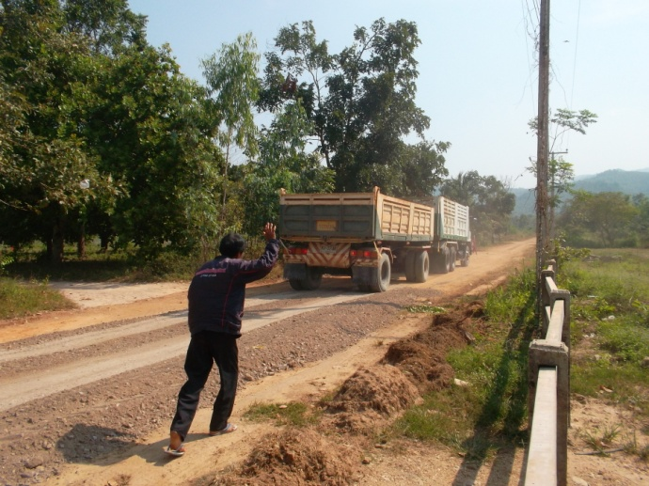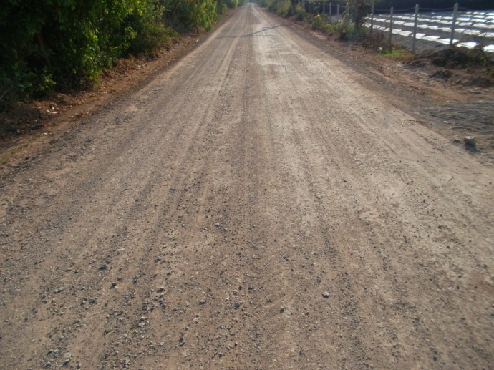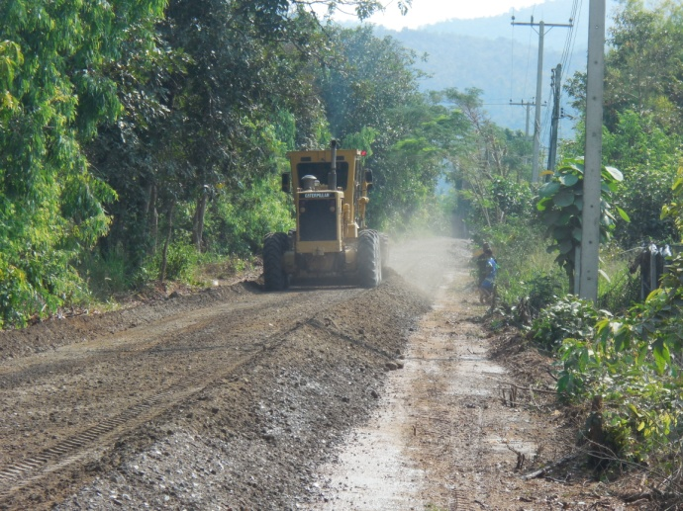1. โครงการปรับปรุงถนนลูกรัง ซอย 3 หมู่ที่ 10

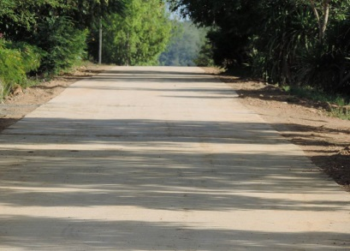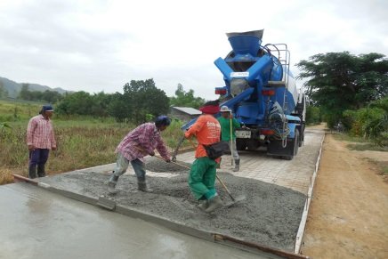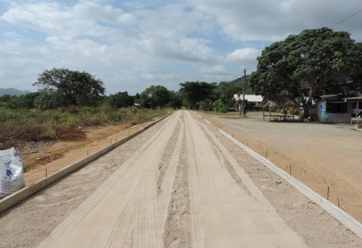2. โครงการก่อสร้างถนนคอนกรีตเสริมเหล็ก ซอย 5 หมู่ที่ 11

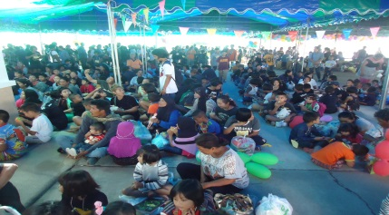  
3. โครงการวันเด็กแห่งชาติ ประจำปี

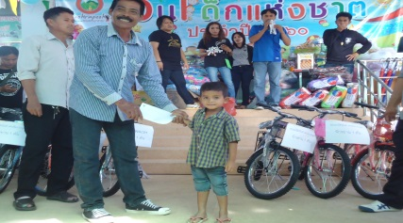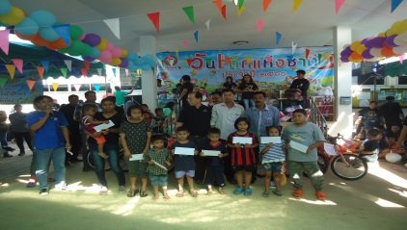

4. โครงการปรับปรุงซ่อมแซมที่อยู่อาศัยให้แก่ผู้มีรายได้น้อย

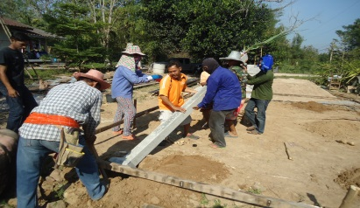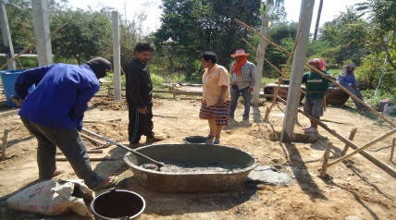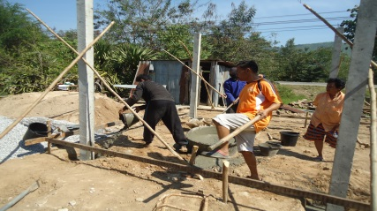

5. โครงการป้องกันอัคคีภัยและลดอุบัติเหตุทางถนนช่วงเทศกาลปีใหม่ของ องค์การบริหารส่วนตำบล

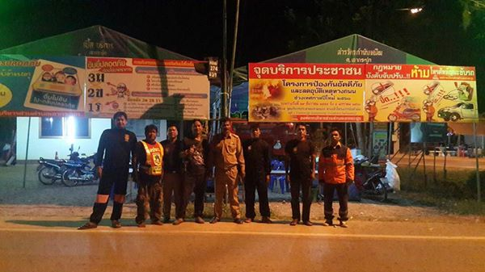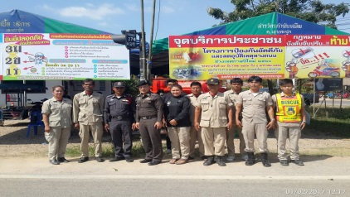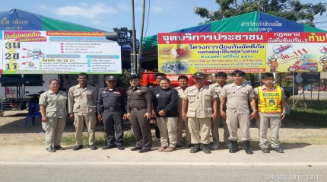 เขากระปุก

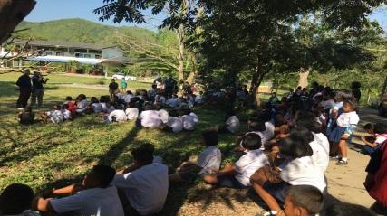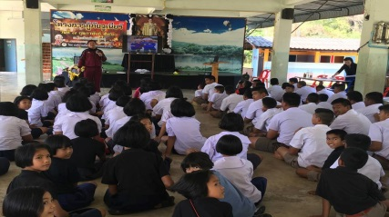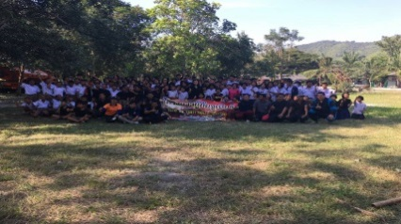6. โครงการกู้ภัยจูเนียร์ 

7. โครงการจัดการขยะชุมชน

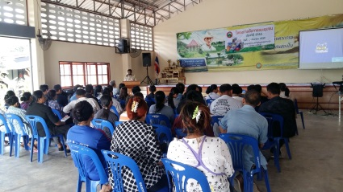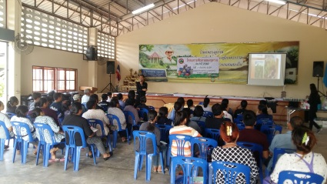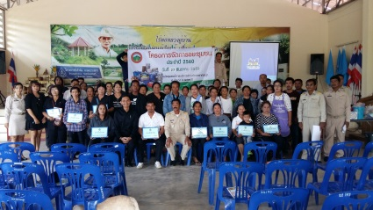

8. โครงการจัดการขยะในโรงเรียน

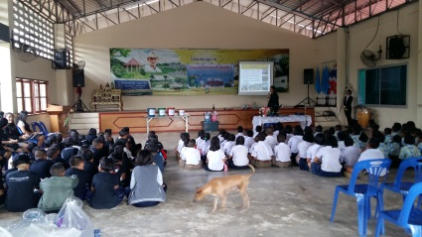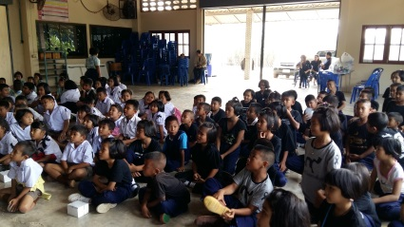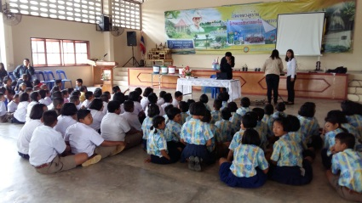

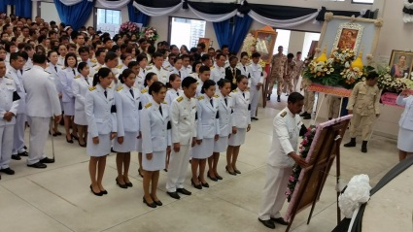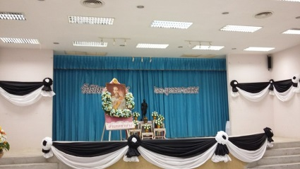  
9. โครงการถวายพวงมาลาเนื่องในวันปิยมหาราช

**ซ. คณะกรรมการ**  
1.คณะกรรมการพัฒนาท้องถิ่น

๑. นายธีรพงษ์ เอี่ยมสะอาด นายก อบต. ประธานกรรมการ

๒. นายณฐพล น้อยสำราญ รองนายก อบต. กรรมการ

๓. นายชาตรี เพ็งอุดม รองนายก อบต. กรรมการ

๔. นายสุดใจ กฐินเทศ สมาชิกสภา อบต.หมู่ที่ 2 กรรมการ

๕. นายสมพล จันทร์หร่าย สมาชิกสภา อบต.หมู่ที่ 13 กรรมการ

๖. นายชุบ เกตุกร สมาชิกสภา อบต.หมู่ที่ 5 กรรมการ

๗. นายประชุม เทียนงาม ผู้ทรงคุณวุฒิ กรรมการ

๘. นายสำเริง วงค์แก้วเกตุ ผู้ทรงคุณวุฒิ กรรมการ

๙. นายสุธรรม พลับพิบูลย์ ผู้ทรงคุณวุฒิ กรรมการ

๑๐.นายแถลง นาโควงษ์ ผอ.ร.ร.บ้านหนองคอไก่/ผู้แทนภาคราชการ กรรมการ

๑๑.นายโกศัย โกศาแสง ผอ.ร.ร.บ้านหนองตาฉาว/ผู้แทนภาคราชการ กรรมการ

๑๒.นายพงษ์ศธร หนูพลาย นวก.สาธารณสุขชำนาญการ รักษาการในตำแหน่ง กรรมการ

ผอ.รพ.สต.เขากระปุก/ผู้แทนภาคราชการ

๑๓.นายธนู ปานทิพย์ ผู้แทนประชาคม หมู่ที่ 9 กรรมการ

๑๔.นายสมนึก เทศอ้น ผู้แทนประชาคม หมู่ที่ 3 กรรมการ

๑๕.นายชุบ วันชะนะ ผู้แทนประชาคม หมู่ที่ 11 กรรมการ

๑๖.นายสายัญ อนุโลม ผู้แทนประชาคม หมู่ที่ 8 กรรมการ

๑๗.นายฉาย นาวารัตน์ ผู้แทนประชาคม หมู่ที่ 7 กรรมการ

๑๘.นางนงค์นุช อินทร์พราหมณ์ ผู้แทนประชาคม หมู่ที่ 11 กรรมการ

๑๙.นายอนวัช พลอยบุศย์ ปลัด อบต. กรรมการ/เลขานุการ

๒๐.นางสาวชนัญชิดา ตัณฑวงค์ หัวหน้าสำนักปลัด ผู้ช่วยเลขานุการ

**2.คณะกรรมการสนับสนุนการจัดทำแผนพัฒนาท้องถิ่น**

๑. นายอนวัช พลอยบุศย์ ปลัดองค์การบริหารส่วนตำบล ประธานกรรมการ

๒. นางพวงเพชร ขำสี เจ้าพนักงานการเงินและบัญชีชำนาญงาน รักษาราชการแทน กรรมการ

ผู้อำนวยการกองคลัง

๓. นายพละ ช้างนะ นายช่างโยธาชำนาญงาน รักษาราชการแทน กรรมการ

ผู้อำนวยการกองช่าง

๔. นายแทน เปี่ยมสกุล ผู้แทนประชาคม กรรมการ

๕. นายธีรพล พันธ์ประดิษฐ์ ผู้แทนประชาคม กรรมการ๖. นายธนธรณ์ ขันธ์ชัย ผู้แทนประชาคม กรรมการ

๗. นางสาวชนัญชิดา ตัณฑวงค์ หัวหน้าสำนักปลัด กรรมการและเลขานุการ

๘. ว่าที่ ร.ต.หญิงชนัญชิดา อิทธิธรรมานันท์ นักวิเคราะห์นโยบายและแผนปฏิบัติการ ผู้ช่วยเลขานุการ

ทั้งนี้ หากประชาชนทุกท่านหรือหน่วยงานราชการต่างๆ ที่เกี่ยวข้องมีข้อสงสัยหรือมีความประสงค์จะเสนอความคิดเห็นหรือข้อเสนอแนะ การบริหารงานขององค์การบริหารส่วนตำบลเขากระปุกทราบ เพื่อจะได้พิจารณาการวางแผนพัฒนาและปรับปรุงการดำเนินการ ตอบสนองความต้องการของประชาชนในพื้นที่ในระยะต่อไป

จึงประกาศมาเพื่อทราบโดยทั่วกัน

ประกาศ ณ วันที่ เดือน เมษายน พ.ศ. 2560

(นายธีรพงษ์ เอี่ยมสะอาด)

นายกองค์การบริหารส่วนตำบลเขากระปุก